

Lista 7 (UERJ)

Rio de Janeiro, ________ de _____________________________ de 2026.

MATÉRIA: | MATEMÁTICA |  | PROF.(A).: | EMANUEL |  | SÉRIE: | 3ª EM

ALUNO(A): |  |  | TURMA: |  |  | TURNO:

MATEMÁTICA /UERJ-2º Exame de Qualificação - 2025

Questão 5. (Interdisciplinar) Em 2024, o governo brasileiro limitou os juros do cartão de crédito, cobrados quando não se paga o valor integral de uma fatura. Com o limite estabelecido, não se pode ultrapassar a cobrança de 100% de juros sobre a dívida do cartão. Observe na tabela os fatores F que, aplicados à dívida de um cartão de crédito, determinam o valor da dívida total até o mês M.

Com base na análise da tabela, o mês M em que a dívida desse cartão atinge juros de 100% é:

(A) 8 (B) 7 (C) 6 (D) 5

Questão 28. No gráfico a seguir, está indicada a comparação entre os números de acidentes de trânsito, ocorridos durante o mês de março, nas avenidas A, B, C e D.

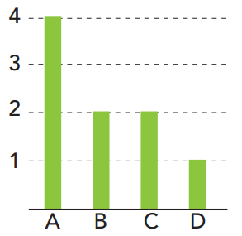

Em abril foi feito outro gráfico, na mesma escala, e observou-se que o número de acidentes, de março para abril, reduziu pela metade em duas dessas avenidas, sem se alterar nas duas outras. O gráfico que representa a comparação entre os números de acidentes, nessas avenidas, em abril é:

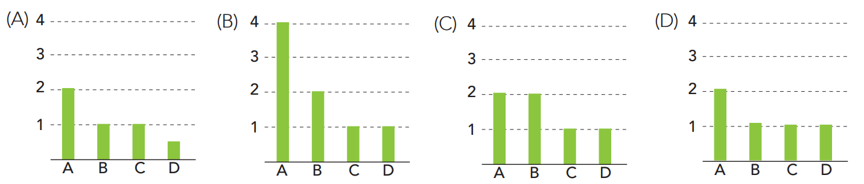

Questão 29. Um fabricante reduziu a embalagem de seus sucos, mantendo o preço de venda, que era de R$ 10,00 por unidade. Na tabela estão apresentadas informações do custo do produto para o fabricante, antes e depois da redução.
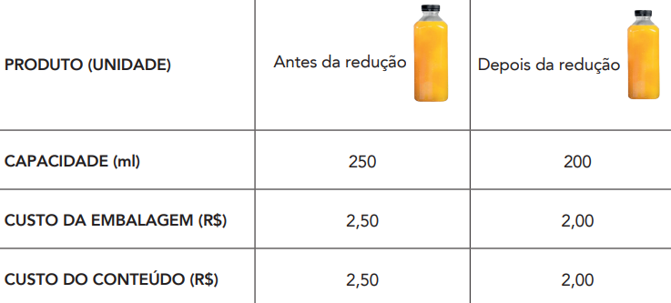

O aumento percentual do lucro do fabricante, por unidade, em relação ao custo foi igual a:

(A) 25% (B) 30% (C) 45% 50%

Questão 30. Considere o triângulo retângulo ABC, representado a seguir:

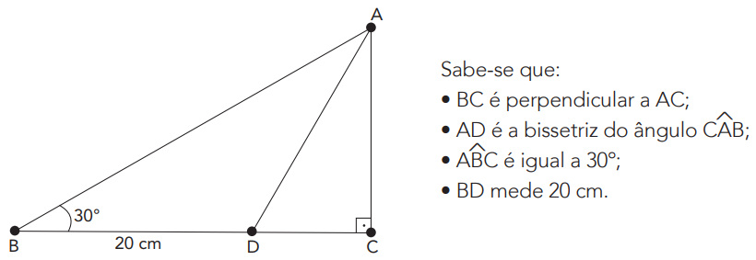

A razão $\frac{\overline{AC}}{\overline{DC}}$ é igual a:

(A) $\sqrt{3}$ (B) $\sqrt{2}$ (C) $\frac{\sqrt{3}}{2}$ (D) $\frac{\sqrt{2}}{2}$

Questão 31. Um professor de educação física realiza regularmente a medição da altura de seus alunos. Na turma A, que tem 25 alunos, quando um aluno saiu e outro entrou, o professor fez nova medição. Ao final, observou que:
• a altura dos alunos que não saíram não mudou;
• a altura do aluno que entrou era 1,82 m;
• a nova média das alturas dos alunos aumentou em 1 cm. A altura, em metros, do aluno que saiu dessa turma é:

(A) 1,72 (B) 1,67 (C) 1,62 (D) 1,57

Questão 32. Observe os gráficos das funções reais f e g, definidas por f(x) = 2^{x} e g(x) = ${\left(\frac{1}{8}\right)}^{x-1}$, sendo x $∈$ IR:

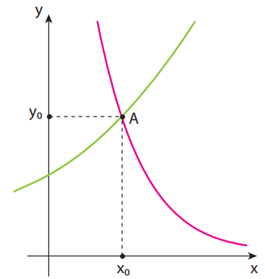

Sendo $A\left(x_{0},y_{0}\right)$ o ponto de interseção desses gráficos, $\left(x_{0},y_{0}\right)$ é:

(A) $\left(\frac{3}{4},\sqrt[4]{8}\right)$ (B$\left(\frac{3}{2},\sqrt{8}\right)$) (C) $\left(\frac{3}{4},\sqrt[4]{2}\right)$ (D) $\left(\frac{3}{2},\sqrt{2}\right)$

Questão 33. Uma pessoa tem no bolso, exatamente, sete notas de valores diferentes: 2, 5, 10, 20, 50, 100 e 200 reais, como mostra a imagem.

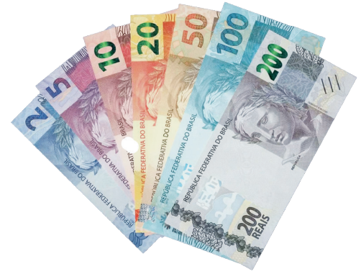

Essa pessoa retira do bolso, ao acaso, apenas três dessas notas. O número total de retiradas diferentes em que as três notas somam valor maior que 50 reais é igual a:

(A) 29 (B) 30 (C) 31 (D) 32

Questão 34. No pião representado a seguir, VAB é a seção meridiana de um cone circular reto, e a geratriz do cone mede 12 cm. Assim, $\overline{VA}$ = $\overline{VB}$ = 12 cm e $\overline{AB}$ é o diâmetro da base do cone. Ao ser lançado, esse pião cai sobre o plano horizontal e rola, sem deslizar, com a sua geratriz apoiada nesse plano. O pião dá apenas uma volta completa em torno do seu eixo, descrevendo o setor circular AVP de centro V e ângulo central de 120º.

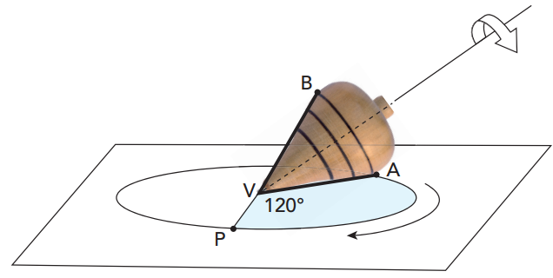

A medida do diâmetro $\overline{AB}$, em centímetros, é igual a:

(A) 6 (B) 8 (C) 10 (D) 12

Questão 5. (Interdisciplinar) Em 2024, o governo brasileiro limitou os juros do cartão de crédito, cobrados quando não se paga o valor integral de uma fatura. Com o limite estabelecido, não se pode ultrapassar a cobrança de 100% de juros sobre a dívida do cartão. Observe na tabela os fatores F que, aplicados à dívida de um cartão de crédito, determinam o valor da dívida total até o mês M.

Com base na análise da tabela, o mês M em que a dívida desse cartão atinge juros de 100% é:

(A) 8 (B) 7 (C) 6 (D) 5

Solução. Considerando D a dívida inicial, para que a dívida atinja 100% desse valor, temos:
D’ = D + 100%.D = D(1 + 100%) = D.(1 + 1) = 2D. Ou seja, ela deverá duplicar. Essa situação corre no mês 5.

Questão 28. No gráfico a seguir, está indicada a comparação entre os números de acidentes de trânsito, ocorridos durante o mês de março, nas avenidas A, B, C e D.

Em abril foi feito outro gráfico, na mesma escala, e observou-se que o número de acidentes, de março para abril, reduziu pela metade em duas dessas avenidas, sem se alterar nas duas outras. O gráfico que representa a comparação entre os números de acidentes, nessas avenidas, em abril é:

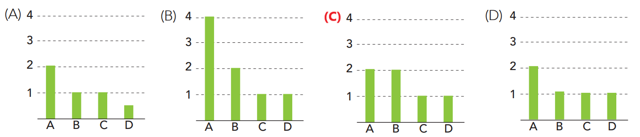

Solução. Analisando os gráficos, temos:

(A) Falso. Houve redução em todas as Avenidas. (B) Falso. Só houve redução na Avenida C.

(C) Verdadeiro. Houve redução, somente nas Avenidas A e C.

(D) Falso. Houve redução nas Avenidas A, B e C.

Questão 29. Um fabricante reduziu a embalagem de seus sucos, mantendo o preço de venda, que era de R$ 10,00 por unidade. Na tabela estão apresentadas informações do custo do produto para o fabricante, antes e depois da redução.

O aumento percentual do lucro do fabricante, por unidade, em relação ao custo foi igual a:

(A) 25% (B) 30% (C) 45% (D) 50%

Solução 1. As capacidades dos recipientes não são as mesmas. Dessa forma, analisando os lucros considerando o mesmo volume, temos:
i) Antes da redução, o lucro foi de (10 – 5) = R$ 5,00 em 250 mL. Logo, R$ 1,00 em 50mL e, portanto, R$ 2,00 em 100 mL.

ii) Após a redução, o lucro foi de (10 – 4) = R$ 6,00 em 200 mL. Logo, R$ 3,00 em 100mL.

iii) O aumento percentual do lucro foi: i = $\frac{3-2}{2}=\frac{1}{2}$ = 0,5 -> 50%.

Solução 2. O preço de custo total antes da redução era de C = (2,50 + 2,50) = R$ 5,00.

Com a venda por R$ 10,00, o lucro era de L = (10 – 5) = R$ 5,00. Logo, L = C.

Após a redução, com C = R$ 4,00, o lucro passou a ser L’ = [10 – (2 + 2)] = R$ 6,00. Logo, L’ = 1,5C.

O aumento percentual foi de i = $\frac{L^{'}-L}{L}=\frac{1,5C-C}{C}=\frac{0,5C}{C}$ = 0,5 -> 50%.

Questão 30. Considere o triângulo retângulo ABC, representado a seguir:

A razão $\frac{\overline{AC}}{\overline{DC}}$ é igual a:

(A) $\sqrt{3}$ (B) $\sqrt{2}$ (C) $\frac{\sqrt{3}}{2}$ (D) $\frac{\sqrt{2}}{2}$

Solução. Observando a figura a seguir, temos:
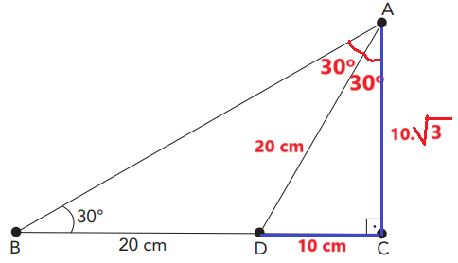

i) Como AD é bissetriz, o triângulo ABD é isósceles. Assim AD = 20 cm e é hipotenusa de ADC. Logo, DC está oposto ao ângulo de 30º e possui medida igual à metade da medida da hipotenusa AD.

ii) O cateto AC, portanto, mede metade da hipotenusa multiplicado pela $\sqrt{3}$.

iii) Temos: $\frac{\overline{AC}}{\overline{DC}}=\frac{10\sqrt{3}}{10}$ = $\sqrt{3}$.

Questão 31. Um professor de educação física realiza regularmente a medição da altura de seus alunos. Na turma A, que tem 25 alunos, quando um aluno saiu e outro entrou, o professor fez nova medição. Ao final, observou que:
• a altura dos alunos que não saíram não mudou;
• a altura do aluno que entrou era 1,82 m;
• a nova média das alturas dos alunos aumentou em 1 cm. A altura, em metros, do aluno que saiu dessa turma é:

(A) 1,72 (B) 1,67 (C) 1,62 (D) 1,57

Solução. Considerando M a média inicial dos 25 alunos, temos: M = $\frac{S(alturas)}{25}$ , sendo S(alturas) a soma das alturas dos alunos. Se o alunos que saiu possuía altura H, temos, então, M = $\frac{S\left(24alturas\right)+H}{25}$.

Com a entrada do aluno com 1,82 m, temos uma nova média M’ = $\frac{S\left(24alturas\right)+1,82}{25}$ = M + 0,01 m. Equacionando, vem:

$\frac{S\left(24alturas\right)+1,82}{25}-\frac{S\left(24alturas\right)+H}{25}$ = 0,01 => 1,82 – H = 25.(0,01) => H = 1,82 – 0,25 = 1,57 m.

Questão 32. Observe os gráficos das funções reais f e g, definidas por f(x) = 2^{x} e g(x) = ${\left(\frac{1}{8}\right)}^{x-1}$, sendo x $∈$ IR:

Sendo $A\left(x_{0},y_{0}\right)$ o ponto de interseção desses gráficos, $\left(x_{0},y_{0}\right)$ é:

(A) $\left(\frac{3}{4},\sqrt[4]{8}\right)$ (B) $\left(\frac{3}{2},\sqrt{8}\right)$ (C) $\left(\frac{3}{4},\sqrt[4]{2}\right)$ (D) $\left(\frac{3}{2},\sqrt{2}\right)$

Solução. Encontrando a interseção, temos:

$2^{x}={\left(2^{-3}\right)}^{x-1}$ => $2^{x}=2^{3-3x}$ => x = 3 – 3x => 4x = 3 => x = $\frac{3}{4}$.

Substituindo em f(x), temos: $f\left(\frac{3}{4}\right)=2^{3/4}=\sqrt[4]{2³}=\sqrt[4]{8}$. Logo, A = $\left(\frac{3}{4},\sqrt[4]{8}\right)$.
Questão 33. Uma pessoa tem no bolso, exatamente, sete notas de valores diferentes: 2, 5, 10, 20, 50, 100 e 200 reais, como mostra a imagem.

Essa pessoa retira do bolso, ao acaso, apenas três dessas notas. O número total de retiradas diferentes em que as três notas somam valor maior que 50 reais é igual a:

(A) 29 (B) 30 (C) 31 (D) 32

Solução. O número total de retiradas de 3 notas das 7 notas é C(7,3) = $\frac{7!}{3!4!}=\frac{7.6.5.4!}{6 ×4!}$ = 35.
As 3 notas que somam valores menores ou iguais a 50 são: (2, 5, 10); (2, 5, 20); (2, 10, 20) e (5, 10, 20).

Logo, o número de retiradas maiores que 50 é (35 – 4) = 31.

Questão 34. No pião representado a seguir, VAB é a seção meridiana de um cone circular reto, e a geratriz do cone mede 12 cm. Assim, $\overline{VA}$ = $\overline{VB}$ = 12 cm e $\overline{AB}$ é o diâmetro da base do cone. Ao ser lançado, esse pião cai sobre o plano horizontal e rola, sem deslizar, com a sua geratriz apoiada nesse plano. O pião dá apenas uma volta completa em torno do seu eixo, descrevendo o setor circular AVP de centro V e ângulo central de 120º.

A medida do diâmetro $\overline{AB}$, em centímetros, é igual a:

(A) 6 (B) 8 (C) 10 (D) 12

Solução. Utilizando as fórmulas de comprimento de arco e as propriedades do cone, temos:
i) Arco (AP) = $\left(\overline{VA}\right).\left(\frac{2π}{3}\right)=\left(12\right).\left(\frac{2π}{3}\right)$ = 8π. Esse valor corresponde ao comprimento da circunferência de diâmetro $\overline{AB}$;
ii) Comprimento da Circunferência = 2.π.r = (2r).π = $\overline{AB}$.π;
iii) Logo, $\overline{AB}$.π = 8π => $\overline{AB}$= 8 cm.

